How Past Mistakes Can Enhance Your Future

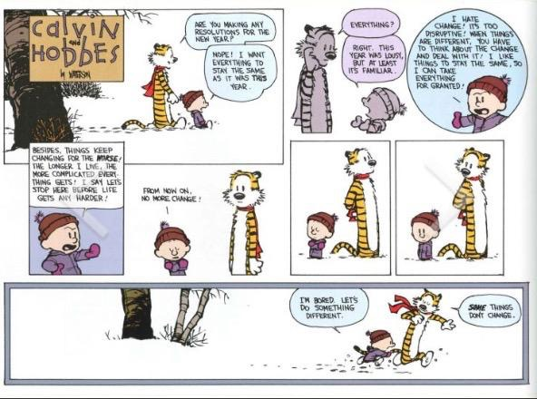

I. The Traditional View

A. Is Teshuva Logical?

1. תלמוד ירושלמי מסכת מכות פרק ב משנה ו (דף ז.)
שאלו לחכמה חוטא מהו עונשו? אמרו להם 'חטאים תרדף רעה.' שאלו לנבואה חוטא מהו עונשו? אמרה להן 'הנפש החוטאת היא תמות.' שאלו לקודשא בריך הוא חוטא מהו עונשו? אמר להן יעשו תשובה ויתכפר לו. היינו דכתיב על כן יורה חטאים בדרך יורה לחטאים דרך לעשות תשובה.

Barukh Spinoza, The Ethics
Repentance is no virtue, and does not spring from reason; but whosoever repents is doubly oppressed and incapable.

B. How?

2. רמב"ם הלכות תשובה פרק ב הלכה ד
מדרכי התשובה להיות השב צועק תמיד לפני השם בבכי ובתחנונים ועושה צדקה כפי כחו ומתרחק הרבה מן הדבר שחטא בו ומשנה שמו כלומר אני אחר ואיני אותו האיש שעשה אותן המעשים ומשנה מעשיו כולן לטובה ולדרך ישרה וגולה ממקומו, שגלות מכפרת עון מפני שגורמת לו להכנע ולהיות עניו ושפל רוח.

C. What is the Gain?
3. רמב"ם הל' תשובה פרק ב הלכה א
אי זו היא תשובה גמורה זה שבא לידו דבר שעבר בו ואפשר בידו לעשותו ופירש ולא עשה מפני התשובה לא מיראה ולא מכשלון כח.

4. Halakhic Man, page 113
The latter [homo religiosus] views repentance only from the perspective of atonement, only as a guard against punishment, as an empty regret which does not create anything… A deep melancholy afflicts his spirit. He mourns for the yesterdays that are irretrievably past, the times that have long since sunk into the abyss of oblivion, the deeds that have vanished like shadows, facts that he will never be able to change. Therefore, for homo religiosus, repentance is a wholly miraculous phenomenon made possible by the endless grace of the Almighty.

II. A New Approach: Teshuva that Empowers

5. תלמוד בבלי מסכת יומא דף פו עמוד ב
אמר ריש לקיש גדולה תשובה שזדונות נעשות לו כשגגות שנאמר שובה ישראל עד ה' אלהיך כי כשלת בעונך הא עון מזיד הוא וקא קרי ליה מכשול איני והאמר ריש לקיש גדולה תשובה שזדונות נעשות לו כזכיות...? לא קשיא כאן מאהבה כאן מיראה.

6. תלמוד בבלי מסכת סנהדרין דף צט עמוד ב
אמר רבי אבהו (אמר רב) מקום שבעלי תשובה עומדין שם צדיקים אינן עומדין שם.

Two Aspects of Teshuva
ויקרא פרק ט"ז פסוק ל'
"כי ביום הזה יכפר עליכם לטהר אתכם."

- Qualitative-Spiritual Time
7. Halakhic Man, page 114
It is impossible to regret a past that is already dead, lost in the abyss of oblivion… Therefore, Spinoza and Nietzsche – from this perspective – did well to deride the idea of repentance. However, there is a past that persists in its existence, that does not vanish and disappear but remains firm in its place. Such a past enters into the domain of the present and link up with the future.

8. Sacred and Profane, page 15
The man, however, who lives in qualitative time has a different criterion of the experience of time than the quantitative experience. He measures time not by length-extensio but by pure quality, creativity, and accomplishment.

9. Halakhic Man page 115 –
The future imprints its stamp on the past and determines its image… The cause is interpreted by the effect, moment a by moment b. The past by itself is indeterminate, a closed book. It is only the present and the future that can pry it open and read its meaning. There are many different paths, according to this perspective, along which the cause can travel. It is the future that determines its direction and points the way… The main principle of repentance is that the future dominate the past and there reign over it in unbounded fashion. Sin, as a cause and as the beginning of a lengthy causal chain of destruction can be transformed, underneath the guiding hand of the future into a source of merit and good deeds, into love and fear of God. The cause is located in the past, but the direction of its development is determined by the future.

- The Rule of Contrast

10. On Repentance – Blotting Out of Elevating Sin
There seems to be a tragic flaw inherent in the nature of man from which no one can escape. The people and things that we love and cherish most are not fully appreciated as long as they are alive and present with us. We realize what they meant to us only after they are gone… How many near and dear ones did we have whom we did not succeed in appreciating fully, as long as they were with us: mother, father, teacher, wife or husband?

The penitent one who does teshuva undergoes a similar experience. When a Jew sins, he banishes the Holy One, blessed be He, from his presence… Then comes the fear and loneliness, the estrangement and alienation. The emptiness of life becomes devastating and a deep sadness clutches at the soul.

The intensity of sin and the sense of guilt and shame that overwhelms man in its wake are such strong drives that they impel the penitent upwards and outwards in the direction of the Creator of the universe. The years of sin are transformed into powerful impulsive forces which propel the sinner towards God. Sin is not to be forgotten, blotted out or cast into the depths of the sea. On the contrary, sin has to be remembered. It is the memory of sin that releases the power within the inner depths of the soul of the penitent to do greater things than ever before. The energy of sin can be used to bring one to new heights.

11. Sacred and Profane, page 28
In the biographies of great men we frequently encounter the fact that certain personages rose to tremendous heights because of a prior rapid descent. They transposed misdeeds into springboards of a heroic life and lofty ideas… Ascent presupposes descent, ירידה לצורך עליה [descent for the sake of ascent].

12. תהילים פרק נא פסוק ה
...וְחַטָּאתִי נֶגְדִּי תָמִיד:

13. תלמוד בבלי מסכת יומא דף פו עמוד ב
אמר רבי שמואל בר נחמני אמר רבי יונתן: גדולה תשובה שמארכת שנותיו של אדם, שנאמר ובשוב רשע מרשעתו הוא יחיה.
יחזקאל פרק יח פסוק כז
וּבְשׁ֣וּב רָשָׁ֗ע מֵֽרִשְׁעָתוֹ֙ אֲשֶׁ֣ר עָשָׂ֔ה וַיַּ֥עַשׂ מִשְׁפָּ֖ט וּצְדָקָ֑ה ה֖וּא אֶת־נַפְשׁ֥וֹ יְחַיֶּֽה:

14. תלמוד בבלי מסכת בבא מציעא דף פד עמוד א
יומא חד הוה קא סחי רבי יוחנן בירדנא, חזייה ריש לקיש ושוור לירדנא אבתריה, אמר ליה: חילך לאורייתא! - אמר ליה: שופרך לנשי! - אמר ליה: אי הדרת בך - יהיבנא לך אחותי, דשפירא מינאי. קביל עליה.
תוספות מסכת בבא מציעא דף פד עמוד א
אי הדרת בך כו' - מכאן אמר ר"ת דר"ל מתחלה ידע הרבה אלא שפרק עול תורה ונעשה עם הארץ ועסק בלסטיות מדקאמר אי הדרת בך.

